**实验四 综合电路设计实验报告**

**组长**：丘绎楦  **学号**：1820221050

**班级**：07812201 **手机**：15010901562

**组员**：曾泇睷  **学号**：1820221053

**班级**：07812201 **手机**：15101578062

**组员**：陈家豪  **学号**：1820221047

**班级**：07812201 **手机**：15611891164

**组员**：孙将斌  **学号**：1820221055

**班级**：07812201 **手机**：15010207267

1. **实验题目**

短跑计时器设计与实现（难度系数：0.9）

短跑计时器描述如下：

* + - 短跑计时器显示分、秒、毫秒；
    - “毫秒”用两位数码管显示：百位、十位；
    - “秒”用两位数码管显示：十位、个位；
    - “分”用一位LED灯显示，LED灯“亮”为1分；
    - 最大计时为1分59秒99，超限值时应可视或可闻报警；
    - 三个按键开关：计时开始/继续（A）、计时停止/暂停（B）、复位/清零（C）， 键控流程如下：

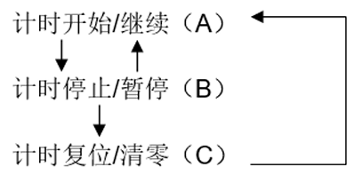

1. **电路设计**

电路的输入分别有：

时钟信号clk;

计时开始信号 start_key；

计时暂停信号 pause_key；

计时复位信号 reset_key；

电路的输出分别有：

数码管的八位信号（包含七段数码管和一个小数点的LED灯）sig_seg[7:0]；

数码管的段选信号 CS[3:0]；

一个LED灯输出 light；

蜂鸣器超时警告输出 alert；

电路的概要设计：

xc7a35tcsg324-1的内置系统时钟搭载一个100MHz的时钟信号，电路要求显示的是（十秒位）（秒位）.（百毫秒位）（十毫秒位）。

对于一个100MHz的时钟信号，clk跳动100000次为1ms，按下开始键，随着clk跳动100000次，毫秒位加一，当毫秒位到10时，进行进位，十毫秒位加一。当十毫秒位到10，进行进位，百毫秒位加一。当百毫秒位到10，进行进位，秒位加一。当秒位到10，进行进位，十秒位加一。

当十秒位到6，计时超过一分钟，这个时候要恢复十秒位、秒位、百毫秒位、十毫秒位为0，记录已经超过1分钟，变量min<=2’b01，让一盏led灯亮起，再次进行计时。

在进行计时过程中，按下暂停键，毫秒位不再变动，因此，数码管的各位显示值也不再变动，即停止计时。再次按下暂停键，毫秒位继续随着内置系统时钟信号clk变动。在进行计时过程中，按下复位键，此时所有显示数字全部

置零，之后不再变动，当再次按下开始键，开始信号置为1，毫秒位再次随着clk信号而变动。

当计时达到两分钟，这时蜂鸣器响起，蜂鸣器的每隔50618个时钟信号（频率为低音7）响起一次，在板上的蜂鸣器表现为持续响起低音7的声音进行报警。当按下复位键，蜂鸣器停止蜂鸣。

模块图：

输出对应的数码管信号显示数字

板子内置时钟信号

时钟信号处理器计算对应时钟位上的显示数字

对时间进行判断

输出对应的LED灯信号和蜂鸣器信号

1. **电路实现**

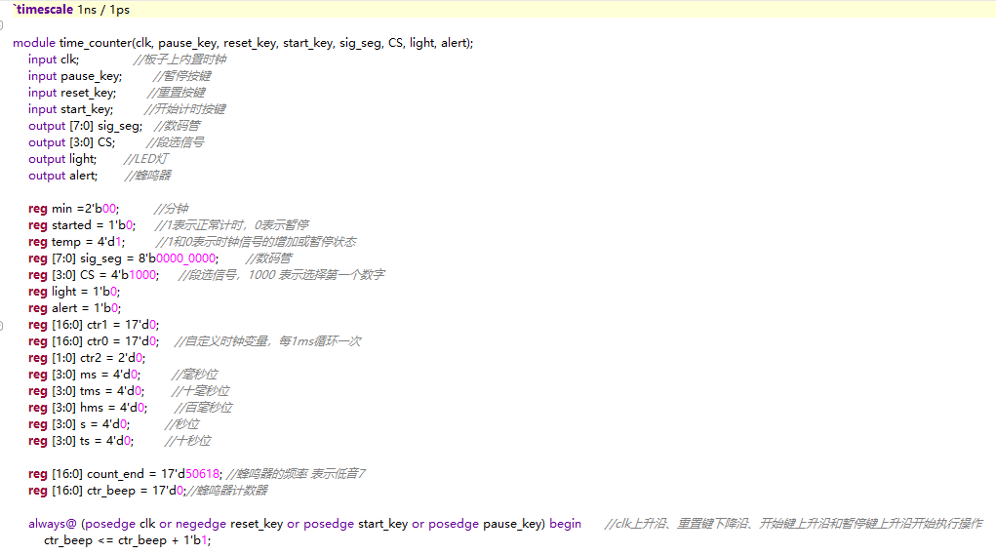Verilog代码和注释如下图所示：

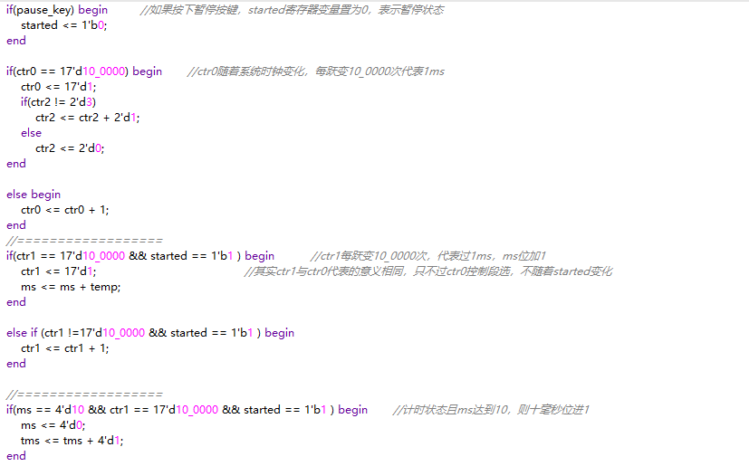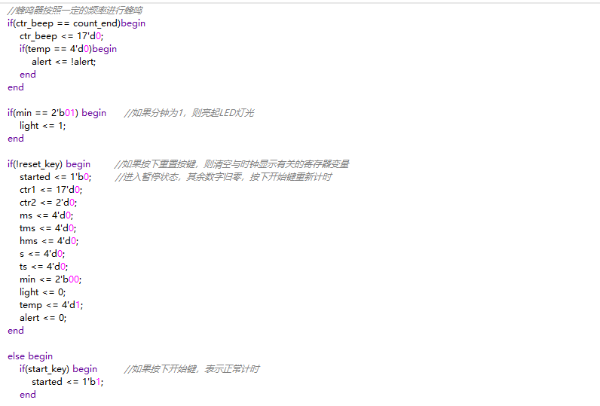

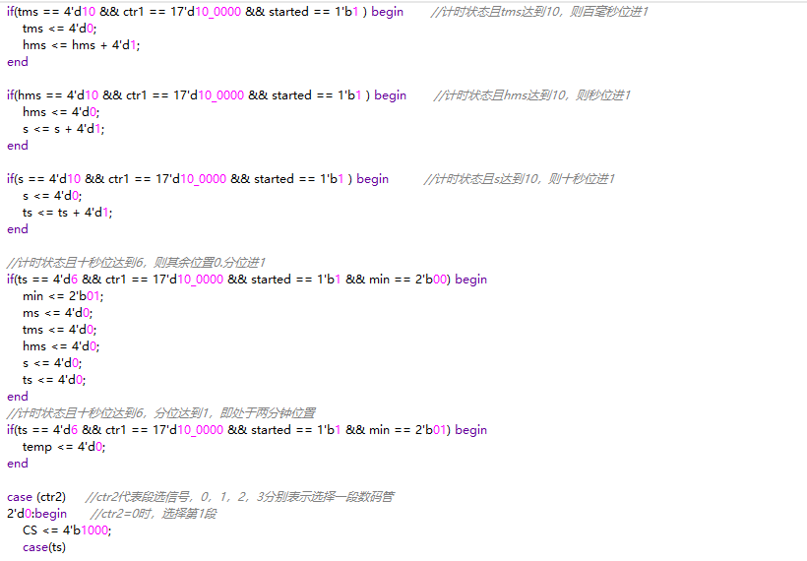

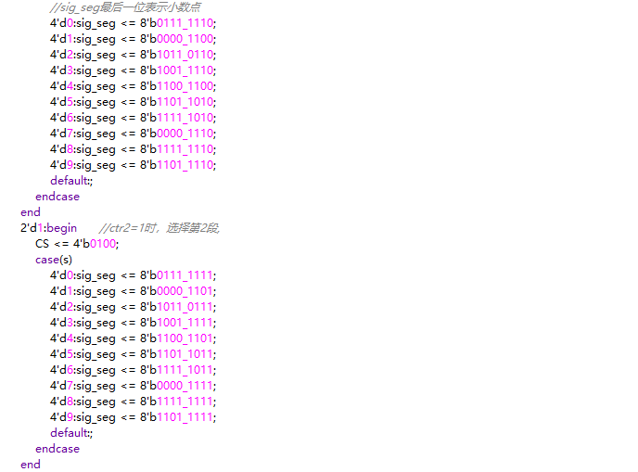

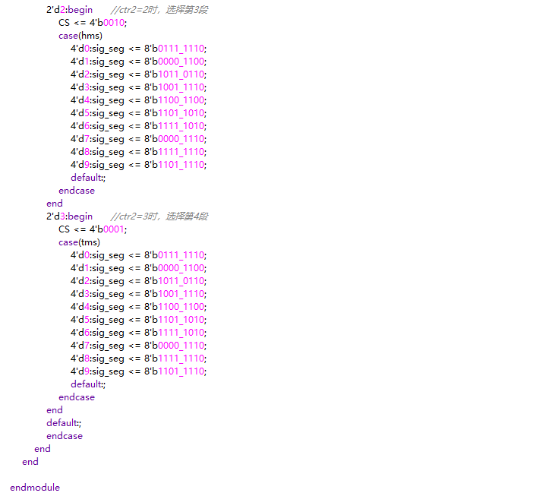

1. **电路验证**
   1. **TestBench**

Verilog代码和注释如下所示：

`timescale 1ns / 1ps

module testbench ();

reg clk_100M = 1'b0;

reg reset = 1'b1;

reg pause = 1'b0;

reg start = 1'b0;

wire [7:0] sig;

wire [3:0] cs;

wire light_60s;

wire alert_120s;

always #1 clk_100M <= ~clk_100M;

initial begin

//初始状态，全按钮弹起

#5000

start <= 1'b1; //按下开始按钮

#100

start <= 1'b0; //松开开始按钮

#5000

pause <= 1'b1; //按下暂停按钮

#100

pause <= 1'b0; //松开暂停按钮

#5000

start <= 1'b1; //按下继续按钮

#100

start <= 1'b0; //松开继续按钮

#5000

pause <= 1'b1; //按下暂停按钮

#100

pause <= 1'b0; //松开暂停按钮

#5000

reset <= 1'b0; //按下重置按钮

#100

reset <= 1'b1; //松开重置按钮

#5000

start <= 1'b1; //按下开始按钮

#100

start <= 1'b0; //松开开始按钮

#5000

pause <= 1'b1; //按下暂停按钮

#100

pause <= 1'b0; //松开暂停按钮

#5000

reset <= 1'b0; //按下重置按钮

#100

reset <= 1'b1; //松开重置按钮

end

time_counter TC(

.clk( clk_100M ),

.pause_key( pause ),

.reset_key( reset ),

.start_key( start ),

.sig_seg( sig ),

.CS( cs ),

.light( light_60s ),

.alert( alert_120s )

);

endmodule

* 1. **仿真结果**

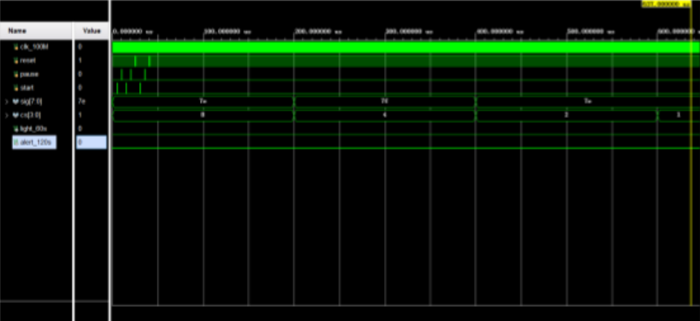

在本图中，我们可以看出reset、start、pause按钮在相应的时间都进行了对应的要求操作，由于电路仿真进行的时间较短（及每一块都显示的是0），所以对应的reset、start、pause操作不能在波形图上明显看出。但是，对应时间的复位、开始、暂停操作都有其对应的效果。

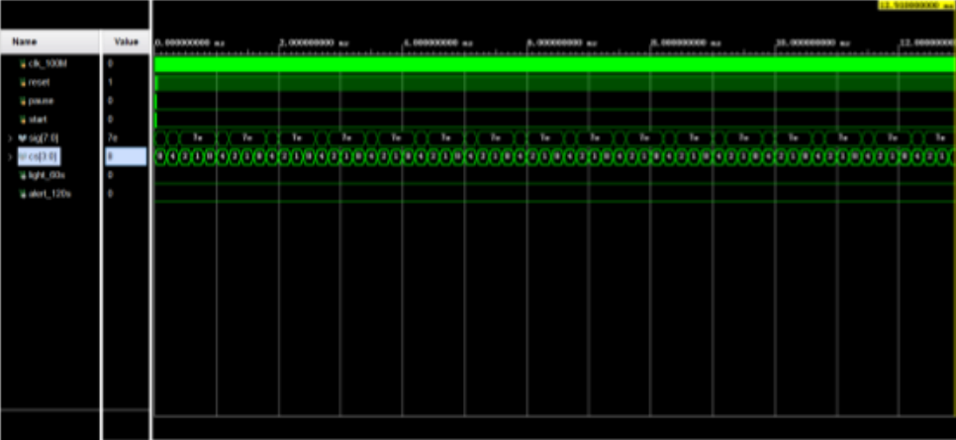

在本图中，我们可以看出，段选部分从8变为4变为2变为1，即二进制

的变化为1000、0100、0010、0001，对应的段选即为第一个数字、第二个数字、第三个数字、第四个数字。

在波形图中，我们发现8、4、2、1对应的sig[7:0]中，8、2、1处对应显示的值为7e（二进制为0111 1110），对应在数码管上显示的数字为0（不带小数点），显示无误。在CS[3:0]的值为4时，二进制为0100，第二位数字显示时间时会带上小数点，显示的值为7f（二进制为0111 1111），对应在数码管上显示的数字为0（带小数点），显示无误。

可以看出，数码管的显示在模拟仿真时无误。



如图，从左到右分别为 8 4 2 1对应的显示的数字

1. **电路上板**
2. 管脚代码：

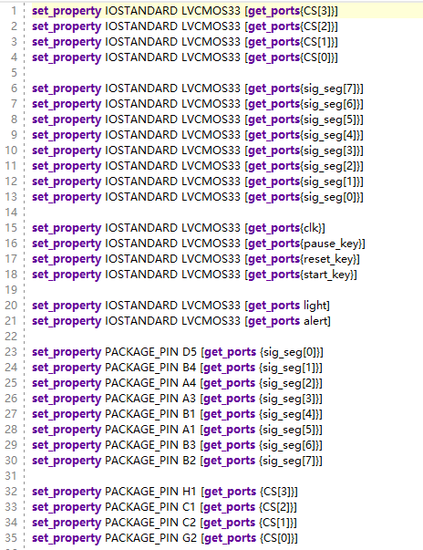

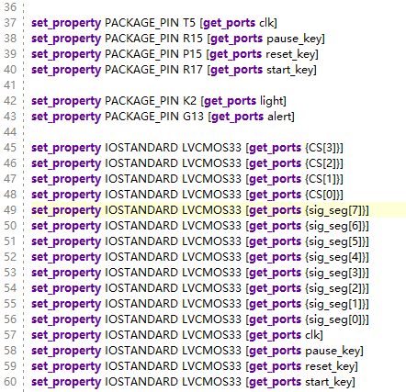

数码管HABCDEFG的管脚对应sig_seg[0] — sig_seg[7]

数码管的段选信号的管脚对应为 CS[3] — CS[0]

时钟信号管脚对应 clk

开始键的管脚对应的是板子中五个方向键的上键，信号为start_key

暂停键的管脚对应的是板子中五个方向键的中心键，信号为pause_key

复位键的管脚对应的是板子中的RESET部位，信号为reset_key

LED灯的信号的管脚对应的是八个LED灯最右侧的LED灯，信号为light

蜂鸣器管脚对应的信号为alert

1. 电路上板成功图片：

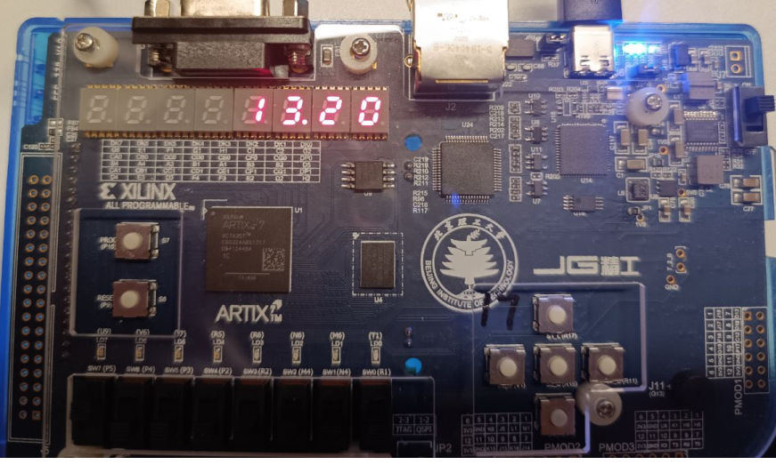

1. **实验心得**

这次的数字逻辑实验四，让我们组了解到了更多的知识，加深了对数字逻辑课程的理解。本次的上板实验，使我们组的各个成员将知识与实践相结合，制作出了一个慢跑计时器的实验，提升了我们组员实际电路的设计和实现能力，并为进一步相关课程的学习奠定基础。本次的计时装置，使我们接触到了更新的知识，不仅仅是Verilog语言变成技术，而且还有上板、按键去抖、设置管脚等更新的知识。

在本次实验中，我们组遇到了不少的问题，如蜂鸣器没有响起、数码管显示在暂停时出现异常、开始按钮按下时不开始计时等等。为了解决以上的问题，我们组员尝试各种解决方案调试，得出解决方法。蜂鸣器之所以没有响起，这是由于蜂鸣器在clk变化的每一次都在持续响起，导致频率过高，成为超声波，超越人耳听力的范畴，导致蜂鸣器在人耳中听起来看似未响起。解决问题的措施是加上一个时间，使得蜂鸣器的频率调整至人耳听力的范畴内，调整声音的频率，进而解决了蜂鸣器声音超出人耳范畴的问题。暂停出现异常，是由于设置暂停时，数码管显示的触发信号仍然不能暂停，否则会出现显示的异常。解决方法为多添加一个时钟信号，对数码管的显示进行单独的调整，令其不随计时的毫秒信号的暂停影响。按钮按下后不计时，则是因为在代码中如果超过一分钟，会一直将start信号设置成0，导致计时无法继续进行，将代码改正即可。

在实验的过程中，我们培养各自的独立分析问题和解决问题的能力。同时，团队的配合能力也在本次实验的过程中得到了极大的锻炼。通过与组员的交流和讨论，共同解决问题，获得了更多的思路和解决方案。数字逻辑的实验，有利于培养我们的创新钻研的能力，有利于课堂上所学知识技能的巩固。在此过程中，我们通过查找大量的资料，翻阅书籍，请教老师以及不懈的努力，得以把此实验完成，在各种能力上都有了提高。在实验课上，我们学习了很多地知识、技术、能力等，从中受益匪浅。我们在学习知识的路上，只有不断的学习、实践，才能巩固我们学到的知识。